**JOIN MULTIPLE**

SELECT nama, alamat, no_telp, tanggal_beli, detail_transaksi.harga, jenis FROM pembeli JOIN transaksi ON transaksi.id = pembeli.id JOIN detail_transaksi ON detail_transaksi.id = transaksi.id JOIN obat ON obat.id = detail_transaksi.id;

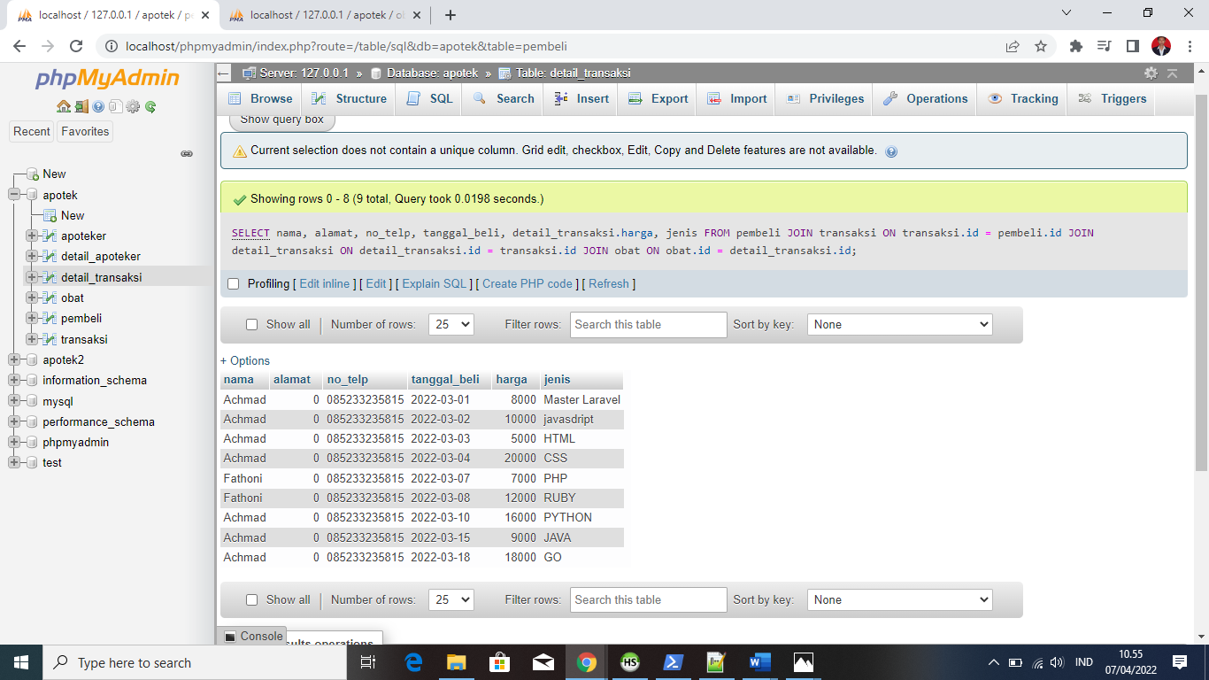

SELECT obat.*, nama, alamat, facebook FROM `obat` JOIN apoteker ON apoteker.id = obat.id JOIN detail_apoteker ON detail_apoteker.id = obat.id;

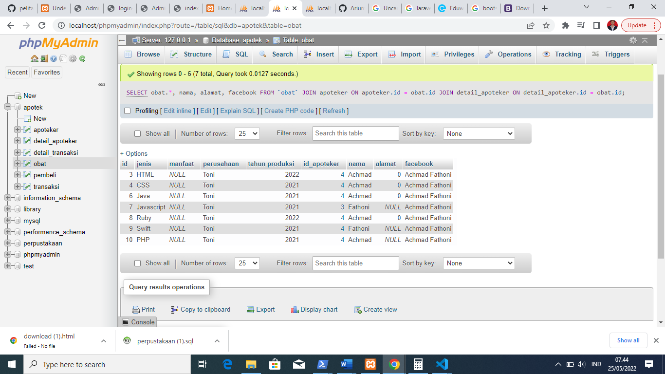

SELECT pembeli.*, tanggal_beli, total, harga, jenis FROM `pembeli` JOIN transaksi ON transaksi.id = pembeli.id JOIN detail_transaksi ON detail_transaksi.id = pembeli.id JOIN obat ON obat.id = pembeli.id;

